PROJETO “INDICADORES DE COVID-19” – UNIFAL-MG*
BOLETIM Nº 1
*Boletim do Projeto de Iniciação Científica “Perfil epidemiológico e indicadores de saúde relacionados à covid-19 no Brasil e no estado de Minas Gerais”. Universidade Federal de Alfenas – UNIFAL-MG
Coordenador: Prof. Sinézio Inácio da Silva Júnior (UNIFAL-MG).
Pesquisadoras: Ana Carolina Carvalho da Silva (acadêmica de Farmácia – UNIFAL-MG) e Ana Clara Figueredo Dias (acadêmica de Biomedicina – UNIFAL-MG).

INTERIORIZAÇÃO DA PANDEMIA E SINCRONIZAÇÃO DA CURVA EPIDÊMICA
Um fenômeno importante está ocorrendo no atual estágio da pandemia no Brasil: a consolidação da interiorização e a sincronização da curva epidêmica.
O que isso significa e quais suas consequências? Significa que nenhum município brasileiro está sem caso de covid-19, o último sem casos foi Abaeté, 1.200 habitantes no centro de MG. Mais do que isso, significa que a transmissão comunitária ou sustentada praticamente dominou todo o território. Quer dizer, os chamados casos importados não são mais significativos em espalhar o vírus nos municípios (chamada transmissão local). Assim, as barreiras sanitárias são muito menos efetivas e as medidas de identificação de casos, rastreamento de contatos e isolamento desses casos e contatos é fundamental em cada município. Além da intensificação da fiscalização proativa das medidas de prevenção, especialmente o uso de máscaras e evitar aglomerações.
Outro aspecto muito importante, representado pela visão gráfica do fenômeno da interiorização, é a sincronização da curva epidêmica. Quer dizer, o Brasil, os estados, as macros e micro regiões de saúde, além dos próprios municípios começam a não ter mais uma defasagem no tempo epidêmico. Ou seja, a curva epidêmica da média móvel de 7 dias praticamente está no mesmo estágio atualmente na maioria dos lugares: em ascensão e batendo ou se aproximando de bater recordes alcançados anteriormente.
O primeiro recorde da média móvel do Brasil foi atingido em 29 de julho. Em Minas Gerais isso ocorreu em 13 de agosto (15 dias depois) e no Sul de Minas em 22 de setembro (quase dois meses depois do Brasil e mais de um mês depois do estado). No entanto, o segundo recorde do Brasil foi em 17 de dezembro, mesma data do terceiro recorde de Minas Gerais e só um dia antes do terceiro recorde do Sul de Minas em 18 de dezembro. Mesmo em territórios menores, regionais de saúde e alguns conjuntos de municípios e municípios isolados (ver curvas epidêmicas) esse fenômeno se repetiu.
Isso é muito preocupante, porque a demanda por socorro hospitalar, especialmente UTIs, será feita, ao mesmo tempo, tanto por regiões metropolitanas, municípios grandes e pequenos. O que não ocorreu no início e no meio da pandemia. E os pacientes de pequenos municípios, que precisam se deslocar de suas cidades para o socorro, podem ser mais prejudicados. No Sul de Minas, por exemplo, os dez municípios com maior letalidade são todos com 15.000 ou menos habitantes e têm, em média, uma taxa de letalidade que é o dobro da observada nos dez maiores municípios sul mineiros.
Com as festas de fim de ano esse quadro poderá levar o sistema de saúde ao colapso no início do ano que vem.
CURVAS EPIDÊMICAS ATÉ 22/12/2020
A partir das curvas de Brasil e Minas Gerais, observa-se que uma reescalada de casos se iniciou em início de novembro. Com exceção de Alfenas e Passos e suas regionais de saúde, que entraram “atrasados” na reescalada, todas as outras curvas mostram a sincronia com a situação nacional.
A inflexão negativa na curva relativa a Pouso Alegre e sua regional se deve à correção de número de casos feita em outubro no município.
A maioria das curvas mostra recordes de média móvel de casos sendo atingidos na última semana de dezembro antes do Natal. Isso indica recorde na circulação do vírus, o que pode ser potencializado pelos eventos ligados ao Natal a Ano Novo (aglomerações e viagens) e projeta aumento de internações e mortes no início de 2021.
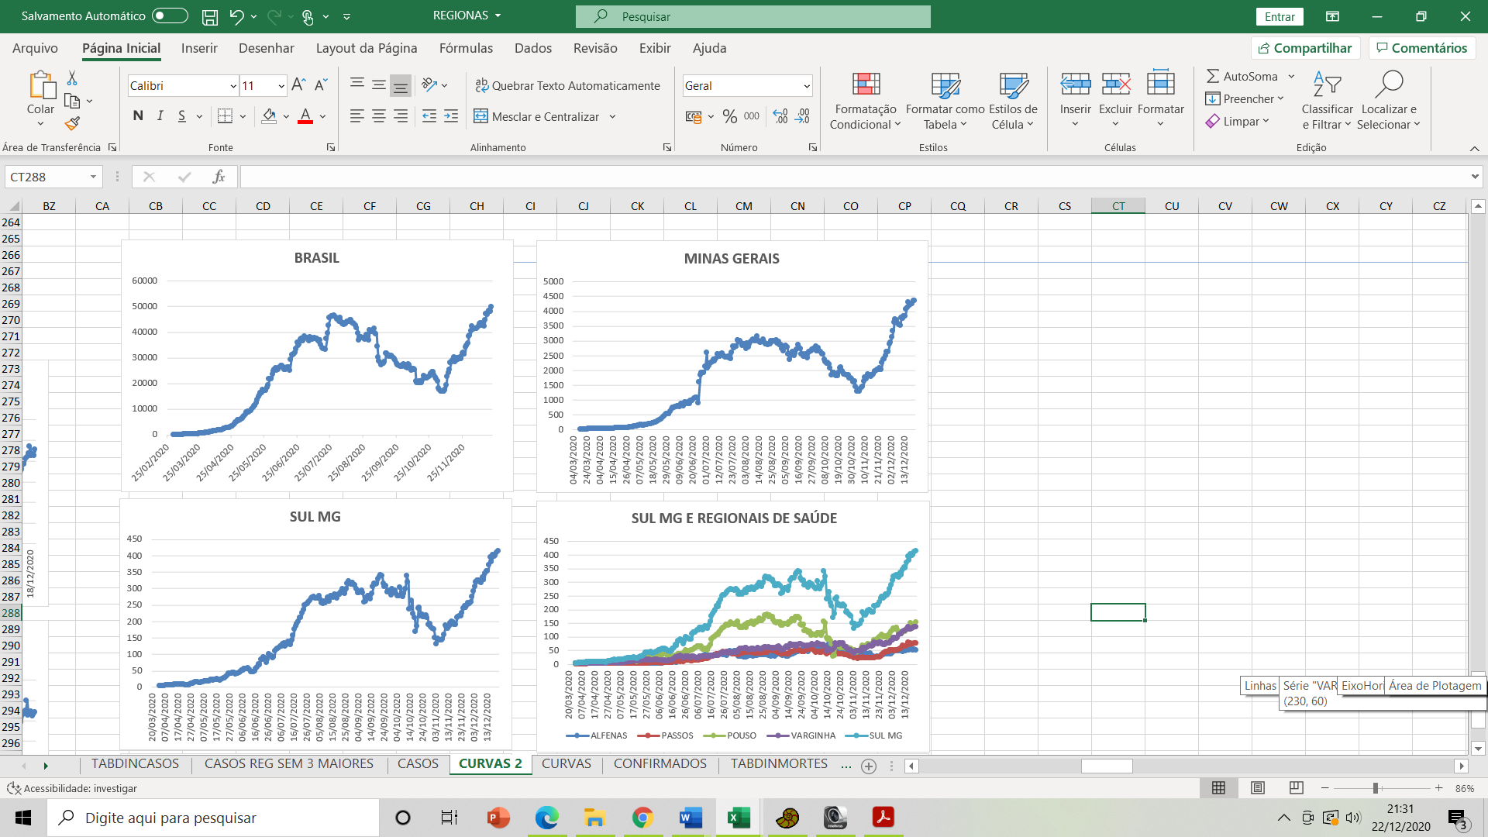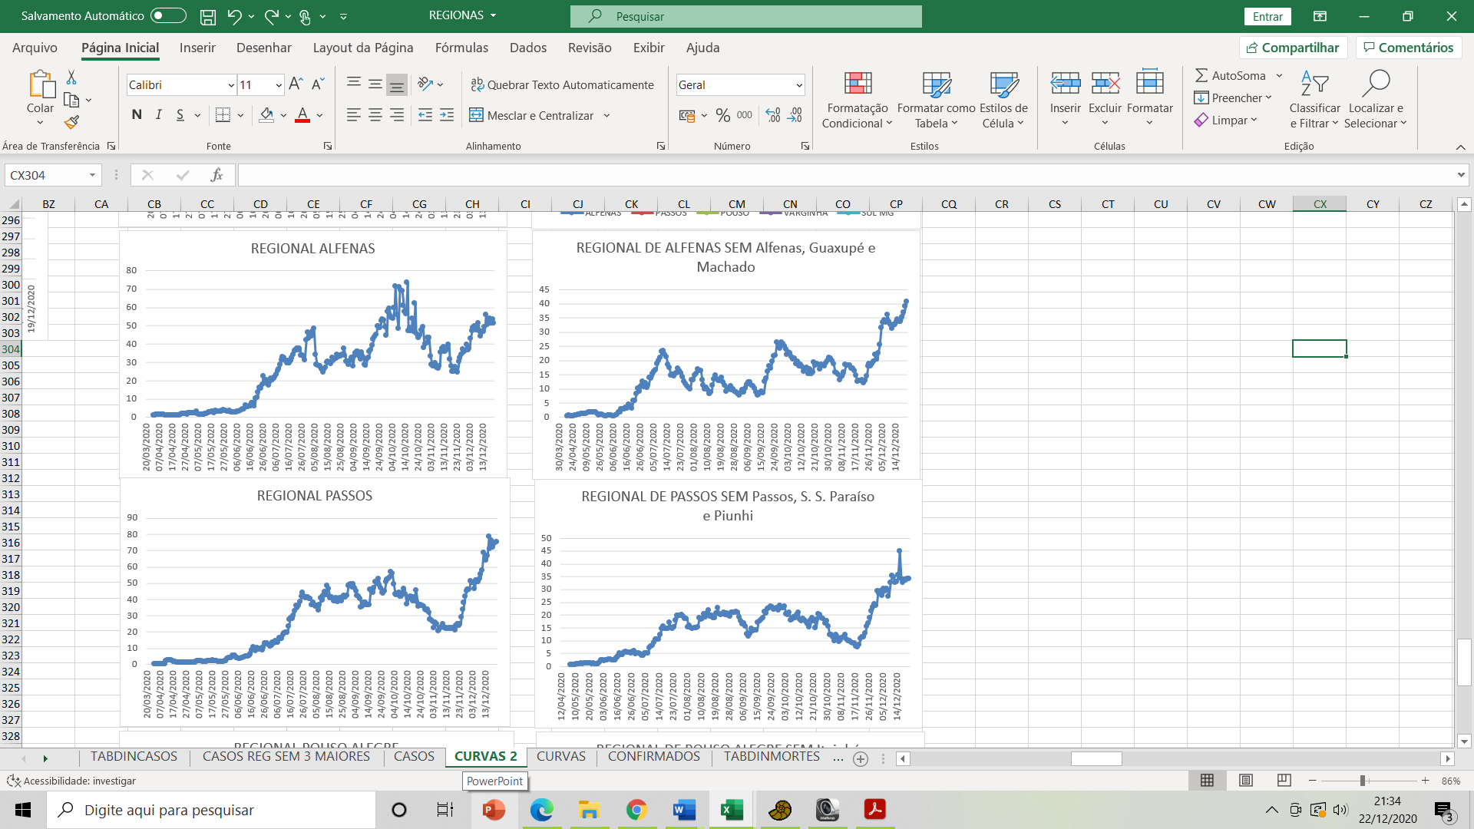

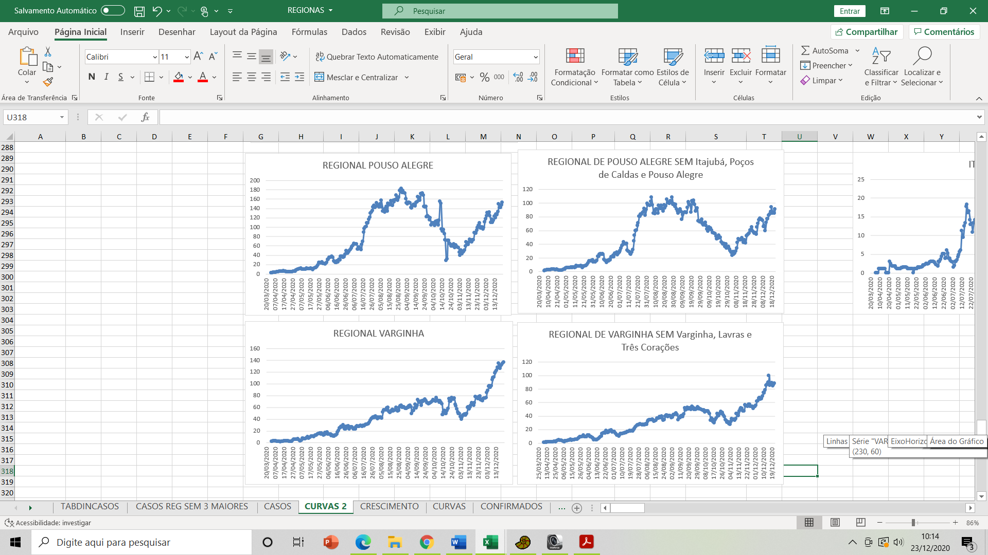
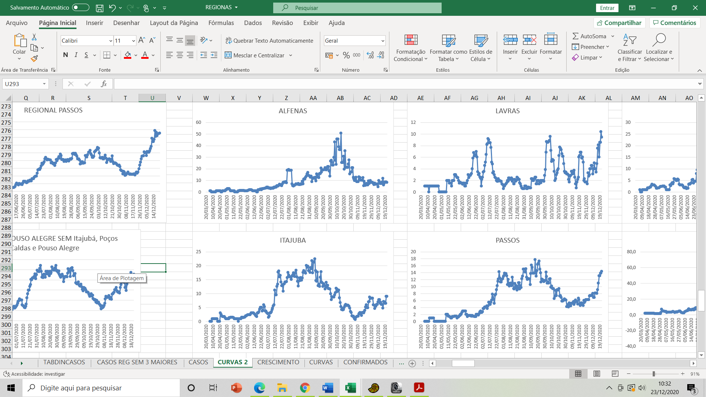
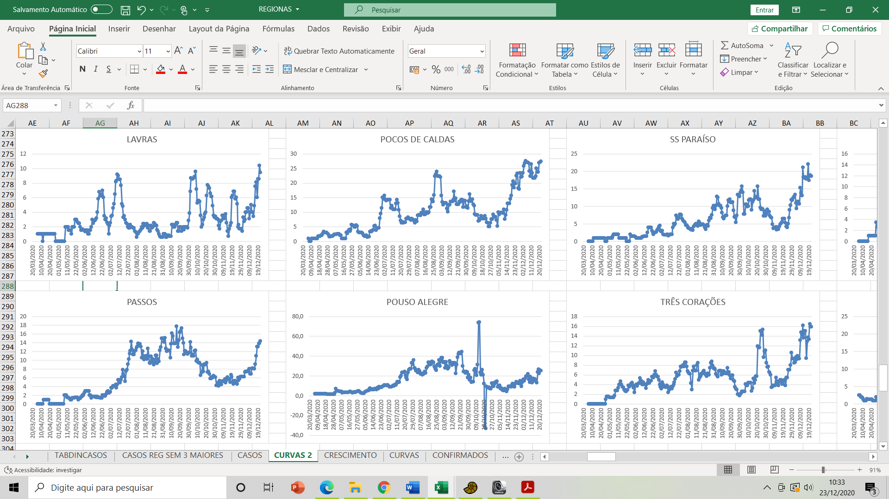
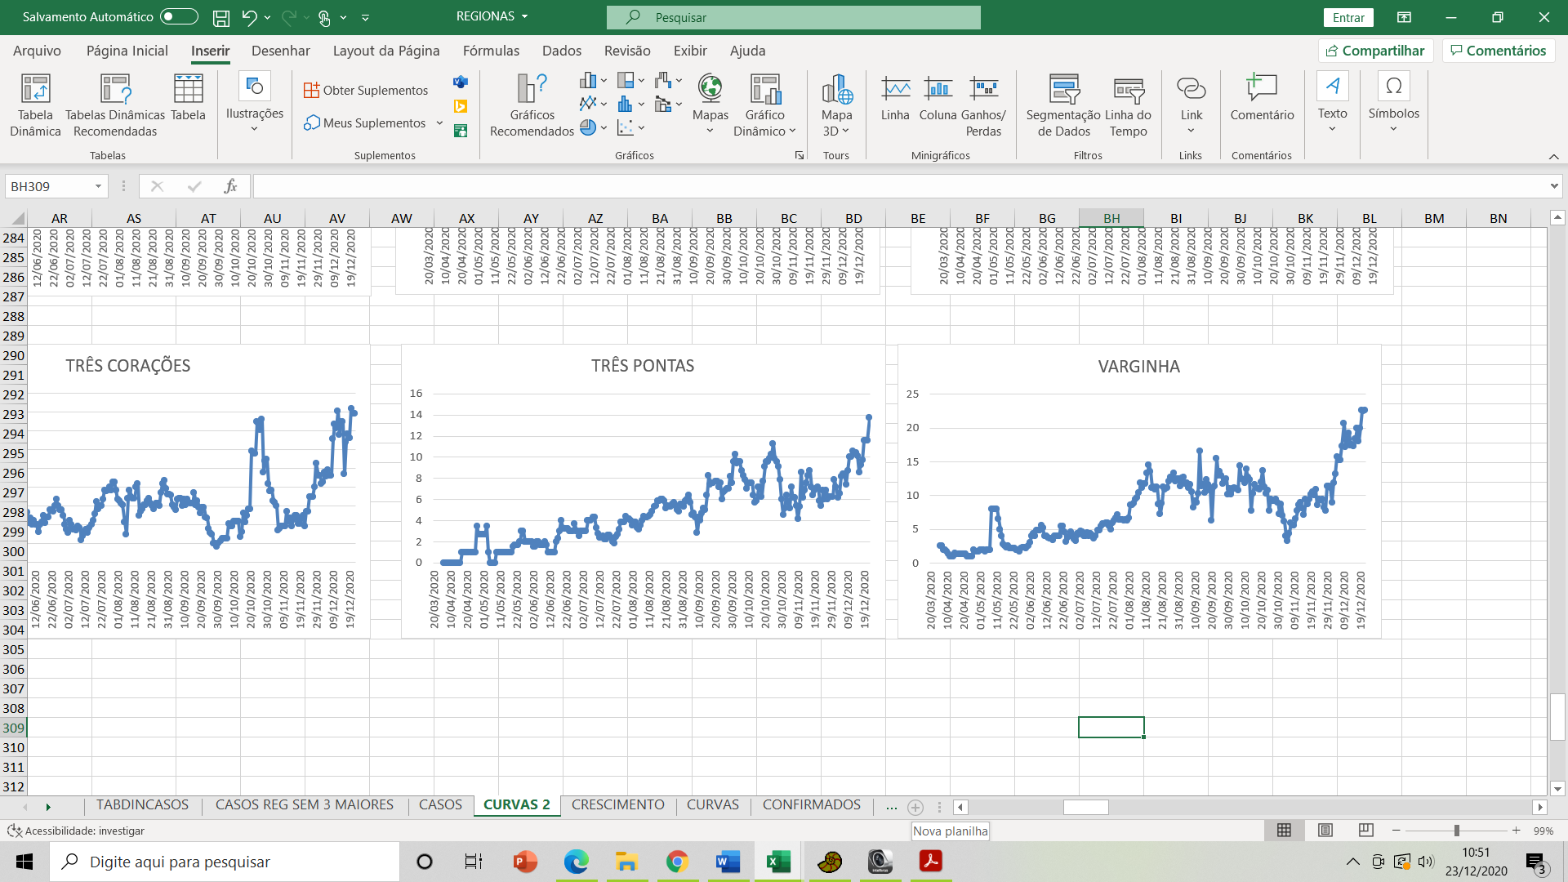

Dados da tabela 1 indicam que apenas Poços de Caldas apresenta tendência de estabilidade, considerando os dois indicadores (média móvel de 22/12 e média de crescimento na semana anterior).
Tabela 1. Crescimento da média móvel de casos* até dia 22/12/2020.
LOCAL | Crescimento da MM7D (%) | Média de Crescimento da MM7D na última semana (%) | LOCAL | Crescimento da MM7D (%) | Média de Crescimento da MM7D na última semana (%)
Brasil | 20 | 15 | Alfenas | 78 | 34
MG | 23 | 21 | Itajubá | 29 | 23
Sul MG | 31 | 27 | Lavras | 200 | 133
Regional  Alfenas | 6 | 16 | Passos | 80 | 71
Regional  Passos | 44 | 49 | Poços de Caldas | 14 | -5
Regional Pouso Alegre | 38 | 15 | Pouso alegre | 83 | 24
Regional Varginha | 28 | 40 | São Sebastião do Paraíso | 21 | 64
Regional  Alfenas sem 3 mun. maiores | 13 | 19 | Três Coracões | 19 | 42
Regional  Passos sem 3 mun. maiores | 26 | 23 | Três Pontas | 57 | 41
Regional Pouso Alegre sem 3 mun. maiores | 39 | 19 | Varginha | 9 | 34
Regional Varginha sem 3 mun. maiores | 27 | 36
Fonte de dados: Secretaria Estadual de Saúde de MG e Ministério da Saúde.
*média móvel de sete dias. Obs.: os resultados relativos às regionais de saúde sem os municípios maiores referem-se às seguintes regionais sem os 3 maiores municípios respectivamente: Alfenas (sem Alfenas, Guaxupé e Machado); Passos (sem Passos, São Sebastião do Paraíso e Piunhi); Pouso Alegre (sem Poços de Caldas, Pouso Alegre e Itajubá); Varginha (sem Varginha, Lavras e Três Corações). Média móvel entre +15% e -!5% indica estabilidade; acima de 15%, crescimento; abaixo de 15%, diminuição.

